《中医药文化》创刊30周年大师系列讲座（一）
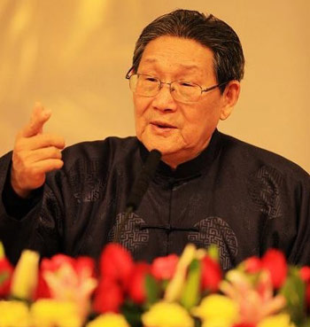
中医与中国文化

主讲人： 楼宇烈 教授
（北京大学哲学系资深教授）
时间： 11月15日（星期六）上午9：00
地点： 国际交流中心三楼会议室

深入解读：中医理论与中国文化的深厚渊源
详细阐发：中医药文化如何引领中医学之未来发展
共同思考：中医在世界医学发展的大潮中将扮演怎样的角色

精彩观点：
之一 要坚持中医文化主体，不要去附会西方话语，要用我们自己的话语，不要怕别人听不懂。——于“中医影响世界论坛”
之二 中国在世界上最有希望取得领先的那就是中国的医学。”
之三 经济的全球化并不要求文化的全球化，相反，文化应该保持它的多元性，尽量保护各地区不同民族不同时期创造的文化。所以，在经济全球化的同时，出现了文化的寻根意识，文化越是民族的就越具有世界意义。

楼宇烈，自1985年 9月起任北京大学哲学系教授；1985年12月起北京大学哲学系东方哲学教研室主任；现为北京大学宗教研究院名誉院长，北京大学学术委员会委员等，著有《中国的品格》《中国佛教与人文精神》。
主办单位：上海中医药杂志社、上海中医药大学社科部、
文献所、博物馆、研究生院、基础医学院、团委、
中医药文化研究与传播中心

